tensão visual

Obras de Nan Goldin, Steve McQueen e Harun Farocki exploram suas lembranças pessoais e coletivas em reflexões sobre o papel da imagem

Tanto a memória pessoal, das festas a mil por hora, orgasmos e rompantes lascivos, quanto a herança coletiva de anos de opressão, guerras e a sombra do terrorismo parecem estar diante das lentes dos artistas desta Bienal.

Nan Goldin retrata o submundo de prostitutas e drogados em Nova York e Berlim nos anos 70 e 80. São fotografias projetadas em sequência, como uma espécie de cinema no ritmo da memória.

Também em Nova York, Steve McQueen disseca o maior símbolo da América. Dá voltas em torno da estátua da Liberdade. Imóvel, ela desafia o movimento do filme, que funde dois tempos, o vazio atual e o cartão de visitas aos imigrantes do passado.

É a mesma desaceleração anônima proposta por Chantal Akerman. Filha de judeus sobreviventes do Holocausto, ela volta ao Leste Europeu num "road movie" escandido, de longos planos em que retrata desconhecidos como se fossem parentes, tentativa de apreender o passado.

Apichatpong Weerasethakul, tailandês vencedor da Palma de Ouro, faz um percurso semelhante ao nordeste de seu país, terra arrasada pelo terrorismo em que jovens fazem tudo para esquecer as marcas da violência.

Na obra de Harun Farocki, fica a tensão entre lembrar e esquecer. Usando simulações preparadas pelo Exército, ele mostra um videogame da guerra no Iraque que serve tanto para treinar soldados antes do combate quanto como dado visual em sessões de terapia na volta para casa.

Jean-Luc Godard lembra outras guerras num vídeo curtíssimo. Espécie de poema visual, "Je Vous Salue Sarajevo" é declamado como manifesto pelo cineasta.

"Cultura é a regra, arte é a exceção", diz o texto. "Todos falam a regra, ninguém fala a exceção, ou ela é vivida, é arte de viver: Srebrenica, Mostar, Sarajevo."

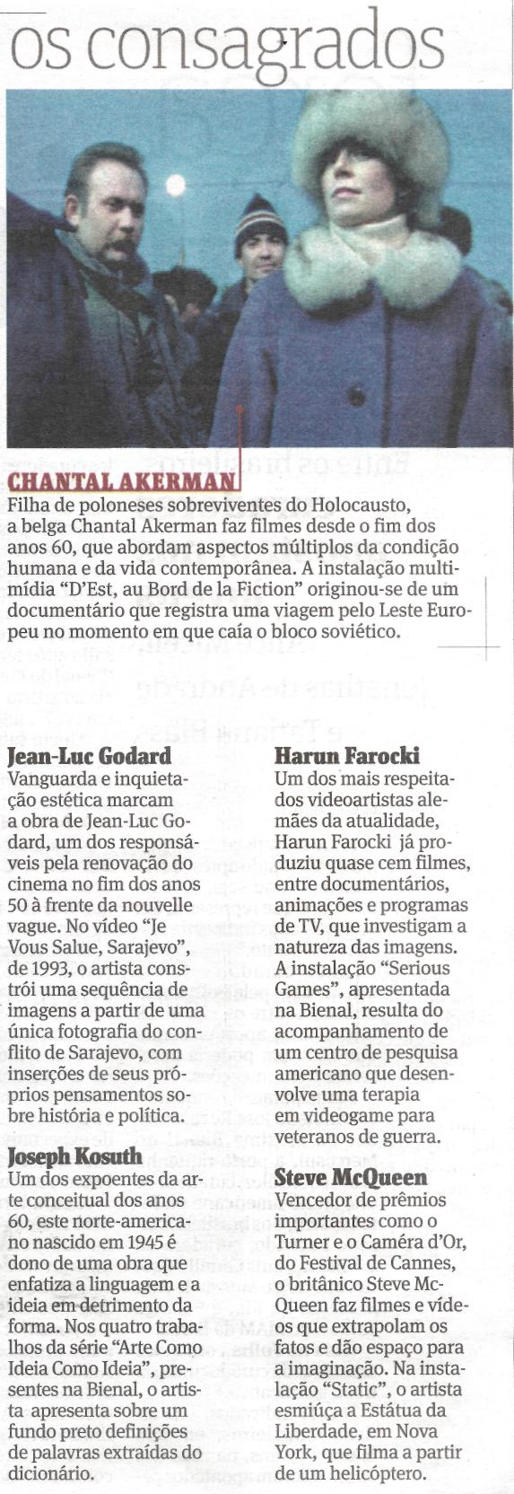

Fonte: Folha de S.Paulo, São Paulo, 21 set. 2010, Bienal de Artes, p. 10 e 11.

